**MANUAL DE USUARIO – CREADOR DE VECTORES**

Esta aplicación, le permite al usuario crear un vector con el tamaño que desee y realizar algunas modificaciones a este

Objetivos:

* Crear un vector de números enteros a partir de ciertas características introducidas por el usuario, como el tamaño del vector y opcionalmente, los datos que llevará el vector y mostrarlo al usuario
* Permitir al usuario hacer algunos cambios en el vector, como cambiar la posición de dos elementos, cambiar uno de los datos del vector o invertir el orden del vector

Guía de uso:

Lo primero que se verá al iniciar el programa es la siguiente pantalla

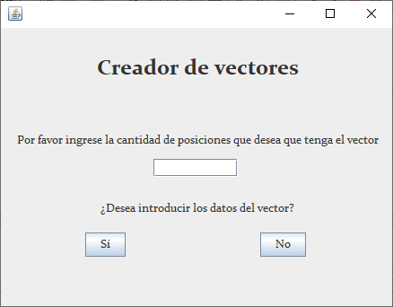

Para iniciar con la creación del vector, se debe introducir en la casilla en blanco la cantidad de posiciones o el tamaño del vector que desea crear

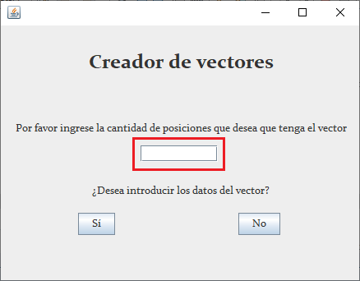

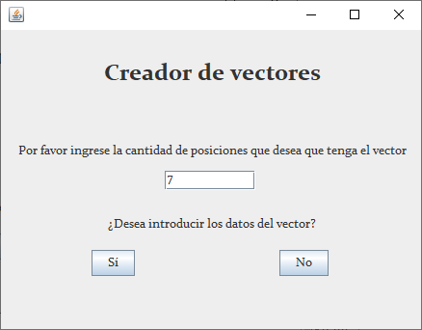

A continuación, debe presionar uno de los dos botones, dependiendo de si desea o no introducir manualmente los datos del vector

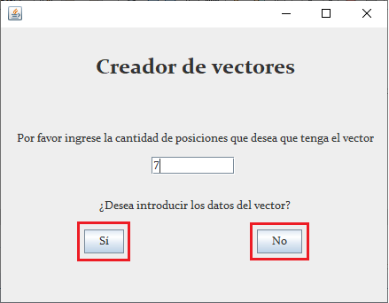

* OPCION 1

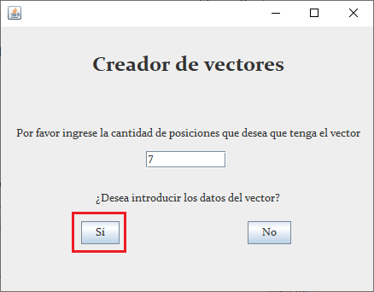

Si elige la opción Sí, se abrirá la siguiente ventana

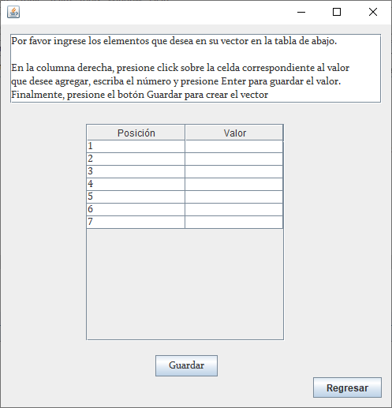

En esta ventana, se muestra el vector en una tabla y en esta, puede agregar los números que desee para llenar las posiciones. Para esto haga click sobre la celda correspondiente a la posición que desee agregar en la columna de la derecha y escriba el número que desee agregar. Es MUY IMPORTANTE que presione Enter luego de escribir cada número, ya que, si no lo hace, el número no se guardará en el vector

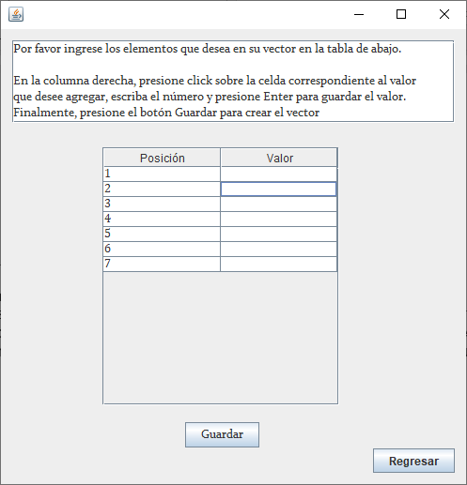

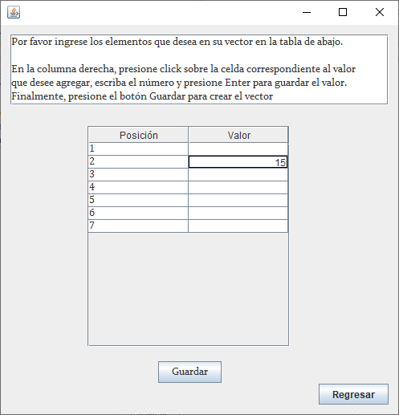

Cuando termine de llenar el vector o desee parar de agregar datos, pulse el botón Guardar. Si su vector tiene elementos vacíos, se abrirá una pequeña ventana en donde usted podrá decidir si llenar o no las posiciones vacías con ceros. Si elige No, la ventana se cerrará y podrá continuar llenando el vector, en caso contrario, se abrirá una ventana con el vector final.

Nota: Si la tabla está completamente llena, se pasará directamente a la ventana con el vector final

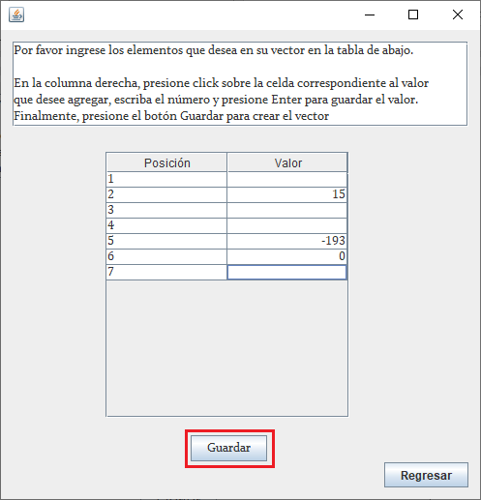

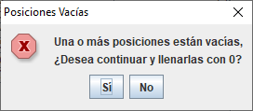

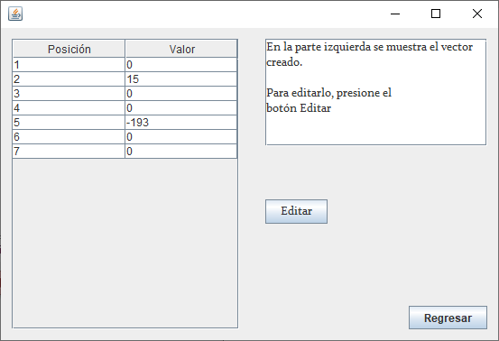

* OPCIÓN 2

Si en la primera ventana, escoge la opción No, se creará un vector con la cantidad de posiciones dada, pero con valores aleatorios

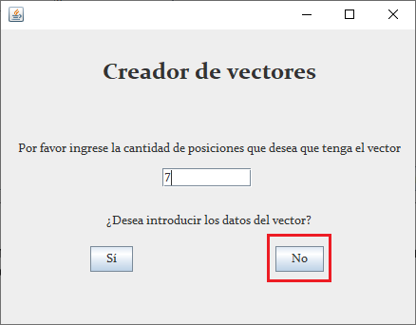

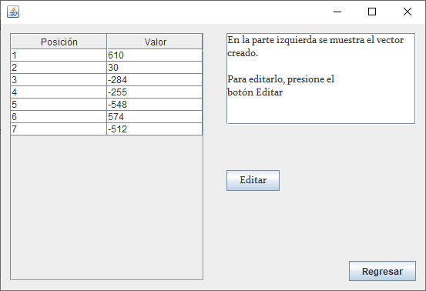

Una vez se encuentre en la ventana con el vector final, se encontrarán dos botones.

El botón regresar le permitirá volver a la primera ventana y crear un nuevo vector

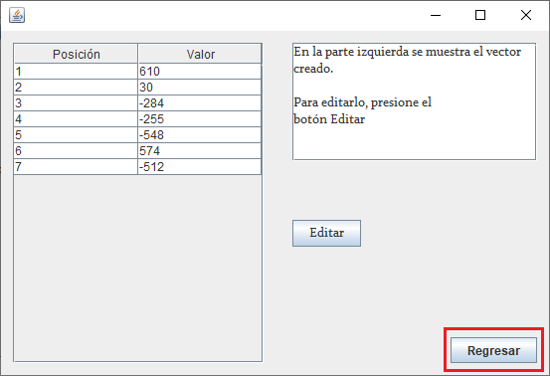



Y el segundo botón (Editar), le permite hacer algunas modificaciones al vector que usted tiene.

Nota: A partir de ahora se tomará como ejemplo el siguiente vector

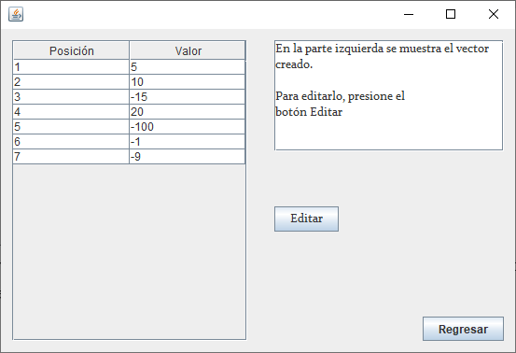

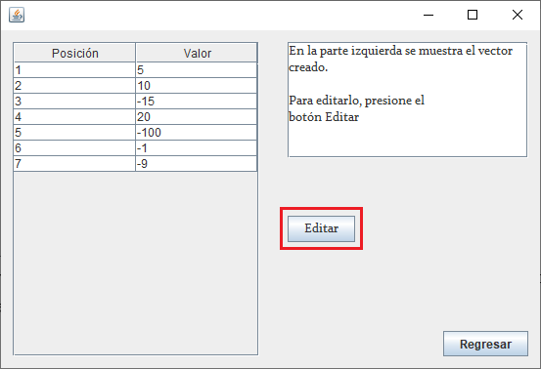

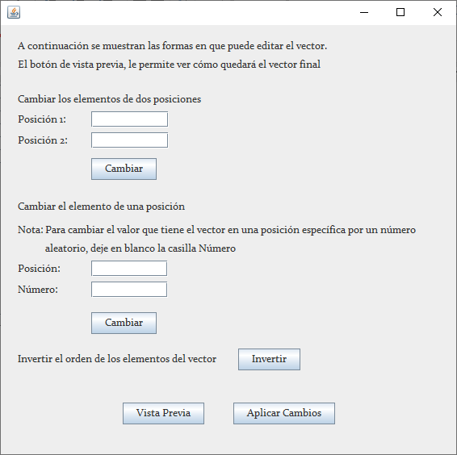

En la ventana que se abre al presionar Editar, hay tres tipos de cambios. Y dos botones adicionales.

El botón Vista Previa, muestra una pequeña ventana a la derecha donde se ve el vector final, luego de realizar los cambios dados por el usuario. En esta, hay un botón que dice Cerrar, que cierra la vista previa

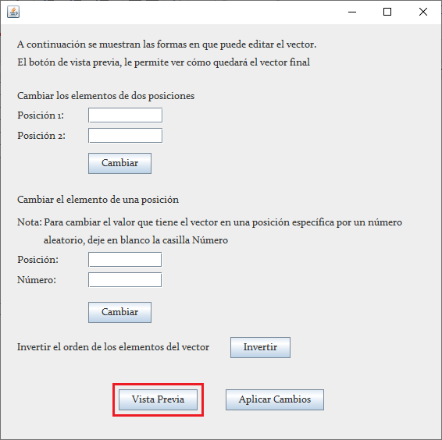

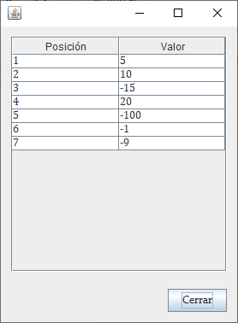

El segundo botón, lleva a la ventana principal donde se muestra el vector, con los cambios realizados

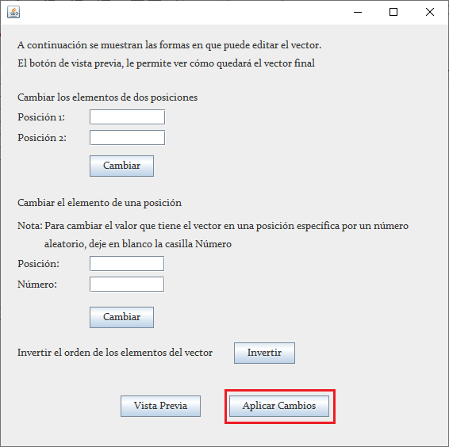

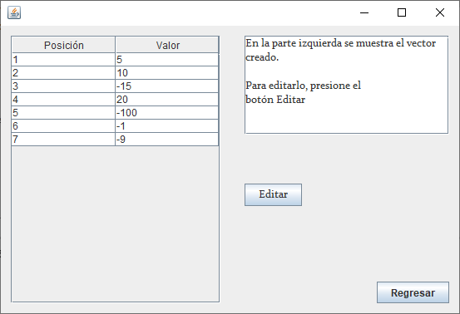

En los cambios que se pueden hacer, el primero sirve para cambiar la posición de dos elementos, para esto, se escriben las posiciones que se deseen cambiar y luego se pulsa el botón Cambiar que se encuentra debajo de las casillas donde se ingresan las posiciones

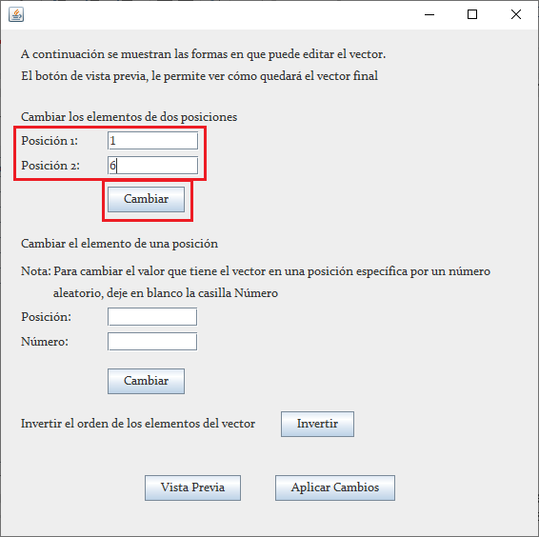

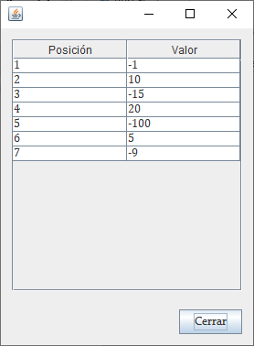

El segundo cambio, sirve para cambiar el dato que está en una posición específica. Para esto se escribe la posición en la primera casilla y en la segunda se escribe opcionalmente el número por el que se desea cambiar; luego se presiona el botón Cambiar que está debajo de la casilla Número. Si esta última se deja en blanco, el número se cambia por otro aleatorio

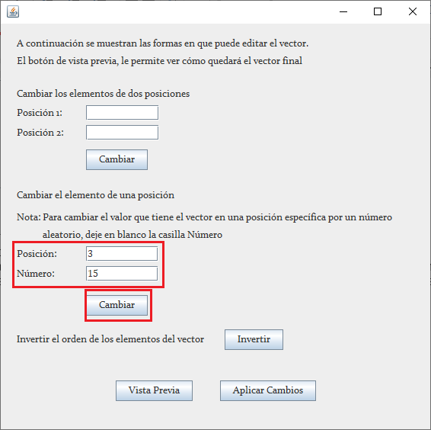

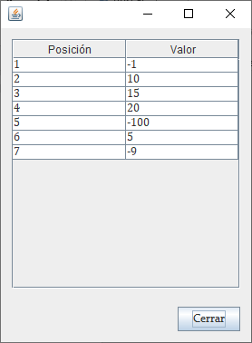

El último cambio que se puede hacer, permite invertir el orden del vector, es decir, cambiar la primera posición con la última, la segunda con la penúltima, y así sucesivamente. Para esto, se presiona el botón Invertir ubicado al frente del texto que indica el tercer cambio

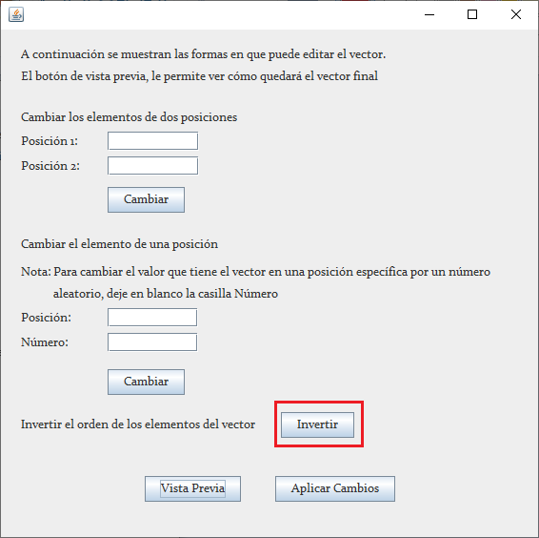

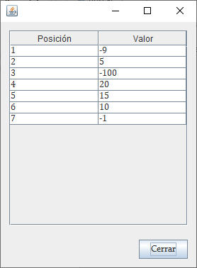

Solución de problemas:

* Para evitar cualquier inconveniente, evite ingresar cualquier dato diferente a un número entero positivo (mayor a 0), cuando se estén solicitando posiciones. O cualquier dato que no sea un número entero, cuando se estén solicitando datos del vector.
* Para salir completamente del programa, presione la X que está en la parte superior derecha de cualquiera de las ventanas, si desea regresar en algún paso, en casi todas las ventanas hay un botón que dice Cerrar o Regresar en la parte inferior derecha